LAPORAN PRAKTIKUM PEMROGRAMAN WEB DASAR

PERTEMUAN KE-2

Membangun Landing Page Pertama

Dosen Pengampu : SYAHRU RAHMAYUDA, S.Kom., M.Kom
Asisten Praktikum : -



Disusun Oleh:
Fahriello Ardhyana Saputra
H1101251009

PROGRAM STUDI SISTEM INFORMASI
FAKULTAS MATEMATIKA DAN ILMU PENGETAHUAN ALAM
UNIVERSITAS TANJUNGPURA PONTIANAK
2026

 | KEMENTERIAN PENDIDIKAN TINGGI, SAINS, DAN TEKNOLOGI  UNIVERSITAS TANJUNGPURA  Jalan Prof. Dr. H. Hadari Nawawi Pontianak 78124  Telepon/Faksimili (0561) 739630  Laman : http://www.untan.ac.id || Surel : untan_59@untan.ac.id

LEMBAR PENGESAHAN
Nama : Fahriello Ardhyana Saputra
NIM : H1101251009
Matakuliah : Praktikum Pemrograman Web Dasar
Kelas : A
Dosen Pengampu : Syahrul Rahmayuda, S.Kom., M.Kom
Asisten Praktikum : 1. -
2. -

No | Aspek | Paraf | Tanggal
1 | Telah dikerjakan oleh  mahasiswa
2 | Telah diperiksa oleh  asisten
3 | Telah disetujui oleh dosen

DAFTAR ISI

LEMBAR PENGESAHAN i
DAFTAR ISI 1
BAB I PENDAHULUAN 3
1. Tujuan Praktikum 3
1.2 Dasar Teori 3
1.2.1 Struktur Dasar HTML 3
1.2.2 Struktur Dasar Dokumen HTML 3
1.2.3 Elemen Teks dan Pemformatan 4
1.2.4 Elemen Daftar (List) 4
1.2.5 Multimedia, Tautan, dan Atribut 4
BAB II ALAT DAN BAHAN 5
2.1 Perangkat Lunak (Software) 5
2.2 Perangkat Keras (Hardware) 5
BAB III LANGKAH KERJA 6
3.1 Persiapan Enviroment 6
3.2 Proses Pembuatan Kode 6
3.3 Pengujian 6
BAB IV HASIL DAN PEMBAHASAN 7
4.1 Kode Program 7
4.1.1 index.html 7
4.1.2 kegiatan.html 9
4.1.3 foto.html 11
4.1.4 profil.html 12
4.1.5 puisi.html 14
4.2 Hasil Output 17
4.2.1 Halaman utama 17
4.2.2 Profil dan Keahlian 17
4.2.3 Proyek dan Kegiatan 18
4.2.4 Galeri dan Prestasi 18
4.2.5 Puisi dan catatan 19
4.3 Analisis dan Pembahasan 19
BAB V KESIMPULAN DAN SARAN 21
5.1 Kesimpulan 21
5.2 Saran 21
DAFTAR PUSTAKA 22
LAMPIRAN 23

BAB I
PENDAHULUAN

Tujuan Praktikum
Sesuai dengan Sub-CPMK01117 adapun tujuan praktikum pada pertemuan ini sebagai berikut:
- Membuat struktur dasar dokumen HTML dengan benar
- Menggunakan elemen heading, paragraf, dan format teks
- Membuat daftar terurut dan tak terurut
- Menyisipkan gambar dan hyperlink
- Membuat halaman web sederhana

Dasar Teori
HyperText Markup Language (HTML) adalah bahasa markah standar yang digunakan untuk membangun dan menyusun kerangka halaman web (WHATWG, 2024). HTML berfungsi menampilkan struktur konten seperti teks, gambar, dan tautan sebelum diberi tampilan visual dengan CSS atau fungsionalitas dengan JavaScript (MDN Web Docs, 2023).

1.2.1 Struktur Dasar HTML
Dokumen HTML memiliki susunan hirarki standar agar dapat dibaca dengan benar oleh peramban web (web browser) (W3C, 2021):
- <!DOCTYPE html>: Deklarasi penanda bahwa dokumen menggunakan standar HTML5.
- <html>: Elemen utama (root element) yang membungkus seluruh isi halaman web.
- <head>: Memuat informasi dokumen (metadata), judul halaman pada tab browser, serta tautan berkas luar.
- <body>: Berisi seluruh konten visual yang tampil di layar, seperti teks, gambar, dan navigasi.

1.2.2 Struktur Dasar Dokumen HTML
HTML menyediakan elemen dasar untuk mengatur hirarki dan gaya tampilan teks (MDN Web Docs, 2023):
- Heading (<h1> hingga <h6>): Menentukan tingkatan judul konten, di mana <h1> merupakan judul utama dengan hirarki tertinggi.
- Paragraf <p>: Digunakan untuk mengelompokkan kalimat menjadi satu paragraf.
- Pemformatan Teks: Menggunakan tag <b> (teks tebal), <i> (teks miring), <u> (garis bawah), dan <br> untuk memutus baris (line break).

1.2.3 Elemen Daftar (List)
Penyajian sekumpulan data terstruktur dilakukan menggunakan tag daftar berikut (WHATWG, 2024):
- Unordered List (<ul>): Daftar tidak berurutan yang menggunakan simbol poin (bullet).
- Ordered List (<ol>): Daftar berurutan yang menggunakan penomoran angka atau huruf.
- List Item (<li>): Elemen penyusun untuk setiap butir data di dalam <ul> atau <ol>.

1.2.5 Multimedia, Tautan, dan Atribut
Interaktivitas dan visual halaman web diperluas melalui elemen media dan tautan (W3C, 2021):
- Tautan (<a>): Menghubungkan antarhalaman web menggunakan atribut href (alamat tujuan) dan target (tujuan jendela/tab peramban).
- Gambar (<img>): Menampilkan berkas visual melalui atribut src(lokasi file) dan alt (teks alternatif aksesibilitas jika gambar gagal dimuat).
- Atribut title: Menyediakan informasi tambahan berupa petunjuk visual (tooltip) saat kursor diarahkan ke elemen tersebut.

BAB II
ALAT DAN BAHAN

2.1 Perangkat Lunak (Software)
No | Nama Perangkat Lunak | Fungsi
1 | Microsoft Windows 11 | Sistem operasi dasar untuk menjalankan seluruh aplikasi pendukung praktikum
2 | Visual Studio Code | Text editor / lingkungan pengembangan untuk menulis dan menyunting kode HTML
3 | Brave | Web browser untuk mengeksekusi, merender, dan menampilkan hasil halaman web HTML
4 | Microsoft Word | Aplikasi pengolah kata untuk menyusun dan mendokumentasikan laporan praktikum
5 | Gemini / ChatGPT | Asisten kecerdasan buatan (AI assistant) untuk membantu referensi teori, dokumentasi, dan analisis kode

2.2 Perangkat Keras (Hardware)
No | Nama Perangkat Keras | Keterangan
1 | Laptop/PC | Prosesor minimal Core i3 / setara
2 | RAM | Minimal 4 GB
3 | Penyimpanan | Minimal 50 GB ruang kosong

BAB III
LANGKAH KERJA

3.1 Persiapan Enviroment
1. Menyiapkan perangkat lunak teks editor Visual Studio Code dan web browser (Brave).
2. Memastikan aplikasi Git telah terpasang pada sistem operasi untuk keperluan version control.
3. Membuat folder kerja baru bernama Pemograman_Web_Dasar pada direktori lokal komputer.
4. Menyiapkan berkas gambar pendukung (foto1.jpg, foto2.jpg, foto3.jpg, foto4.jpg) ke dalam folder kerja.
5. Membuka folder kerja Pemograman_Web_Dasar menggunakan Visual Studio Code.

3.2 Proses Pembuatan Kode
1. Membuat berkas index.html sebagai halaman beranda utama dengan struktur layout tabel dua kolom, navigasi internal, pengantar profil, serta kartu visi diri.
2. Membuat berkas profil.html untuk menampilkan biodata diri lengkap, riwayat pendidikan, dan fokus keahlian dalam format tabel terstruktur.
3. Membuat berkas kegiatan.html untuk menyajikan dokumentasi proyek dan aktivitas pengembangan perangkat lunak menggunakan format tabel berdampingan (gambar dan deskripsi).
4. Membuat berkas foto.html yang berisi galeri visual kegiatan serta pencapaian dengan tata letak grid tabel 2x2.
5. Membuat berkas puisi.html untuk menampilkan karya refleksi/puisi inspiratif beserta tautan interaksi surel.
6. Menghubungkan seluruh berkas HTML satu sama lain menggunakan tag tautan (<a href="...">) serta menambahkan tautan kembali ke halaman utama pada setiap sub-halaman.

3.3 Pengujian
1. Menguji seluruh halaman web secara lokal melalui browser (menggunakan ekstensi Live Server / URL lokal) untuk memastikan tampilan tabel, gambar, dan navigasi tautan berfungsi dengan benar.
2. Melakukan inisialisasi repositori Git lokal melalui terminal dengan perintah git init.
3. Menambahkan seluruh berkas ke dalam staging area menggunakan git add . dan melakukan commit pertama dengan perintah git commit -m "Laporan Praktikum Minggu 1".
4. Menghubungkan repositori lokal ke repositori remote GitHub melalui perintah git remote add origin https://github.com/h1101251009/Pemograman-Web-Dasar.git.
5. Mengunggah seluruh kode ke branch utama GitHub menggunakan perintah git push -u origin main.
6. Melakukan proses deployment repositori Pemograman-Web-Dasar ke platform Vercel hingga website berstatus live dan dapat diakses secara publik melalui internet.

BAB IV
HASIL DAN PEMBAHASAN

4.1 Kode Program

4.1.1 index.html
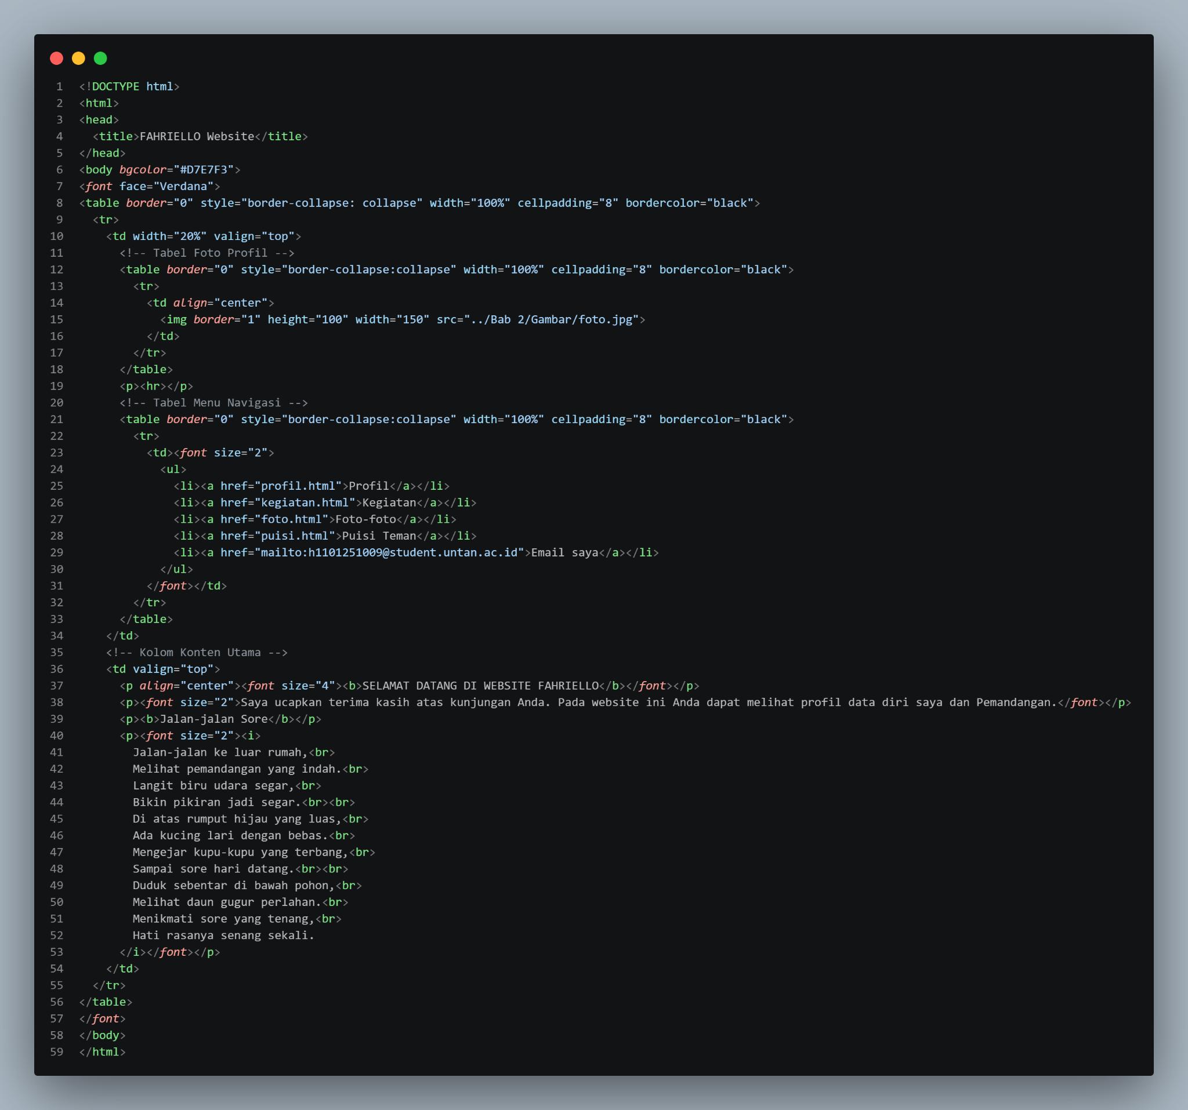

4.1.2 kegiatan.html
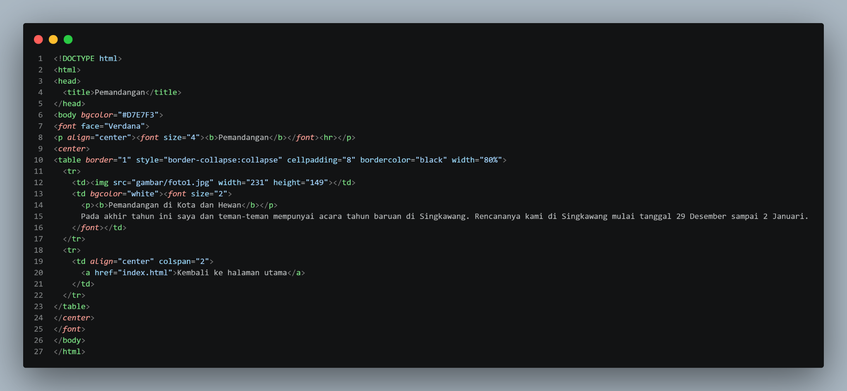

4.1.3 foto.html
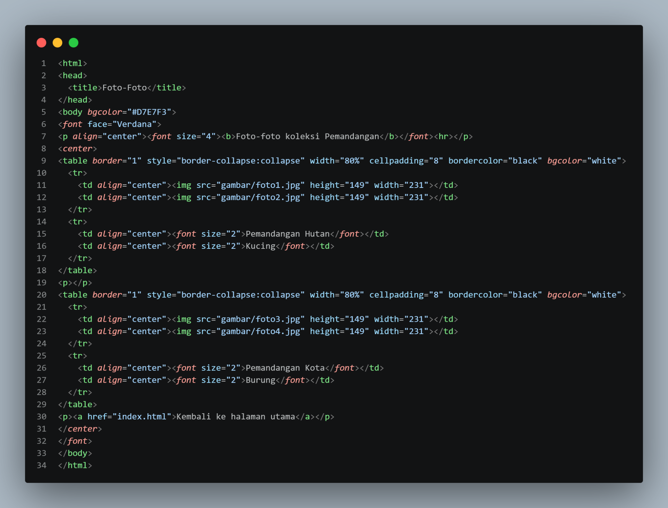

4.1.4 profil.html
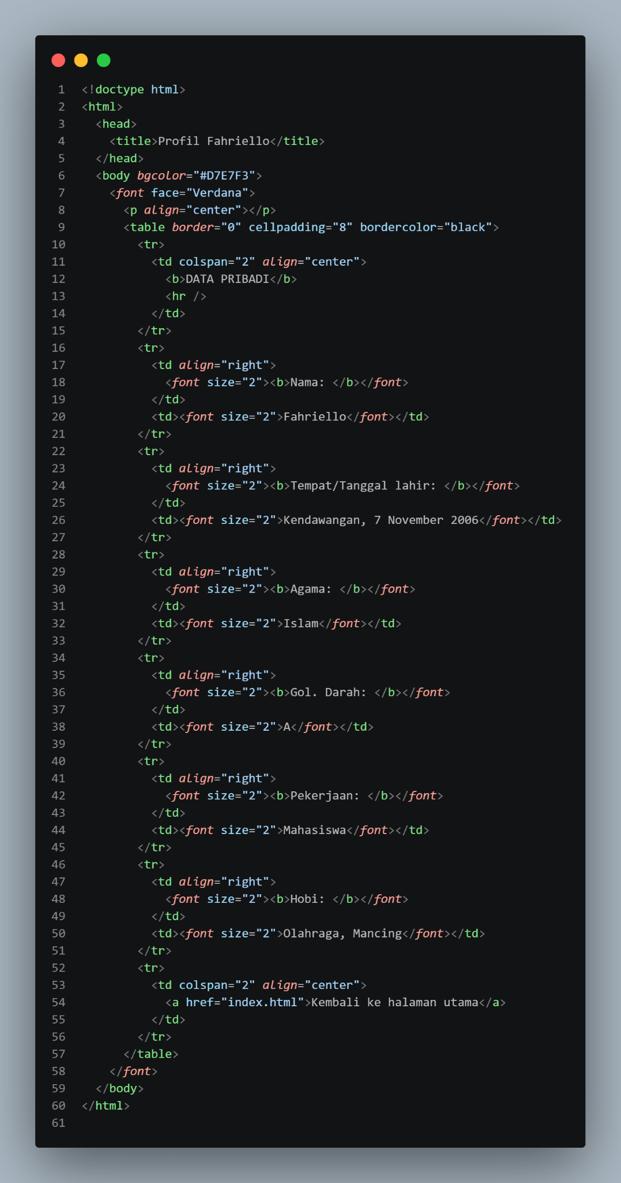

4.1.5 puisi.html
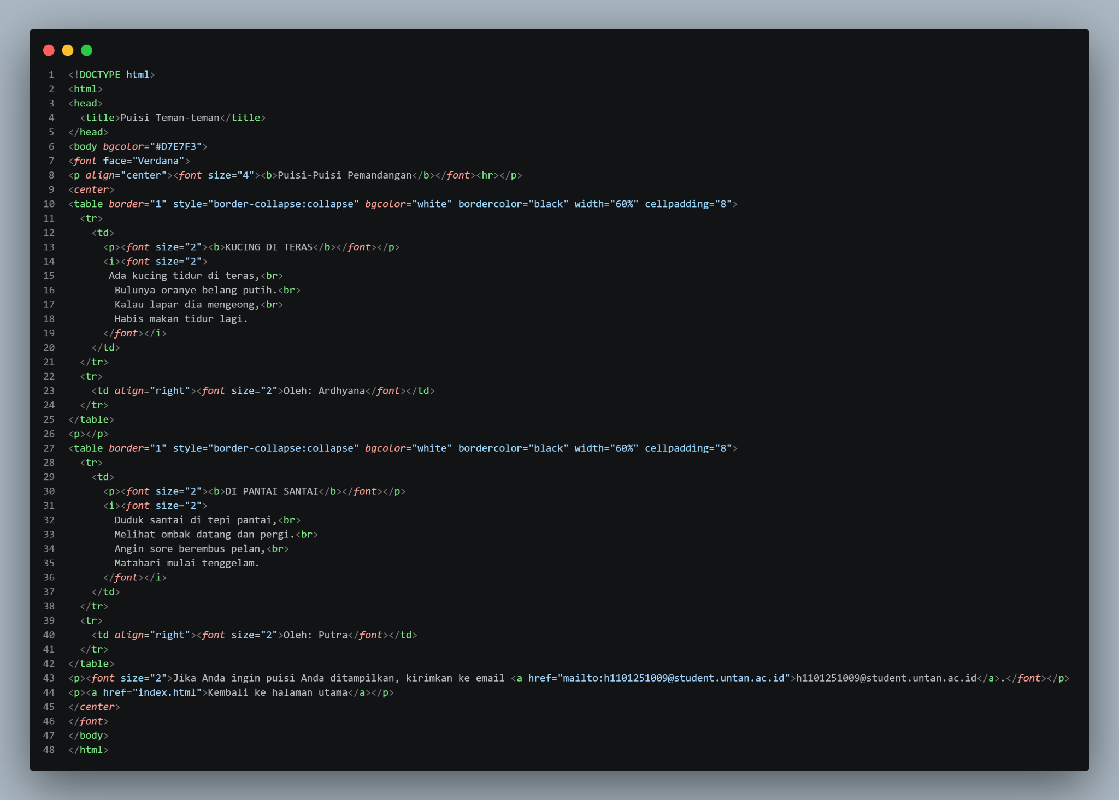

Selain file utama, terdapat file foto yang digunakan diantaranya foto1.jpg, foto2.jpg, foto3.jpg, dan foto4.jpg.

4.2 Hasil Output

4.2.1 Halaman utama
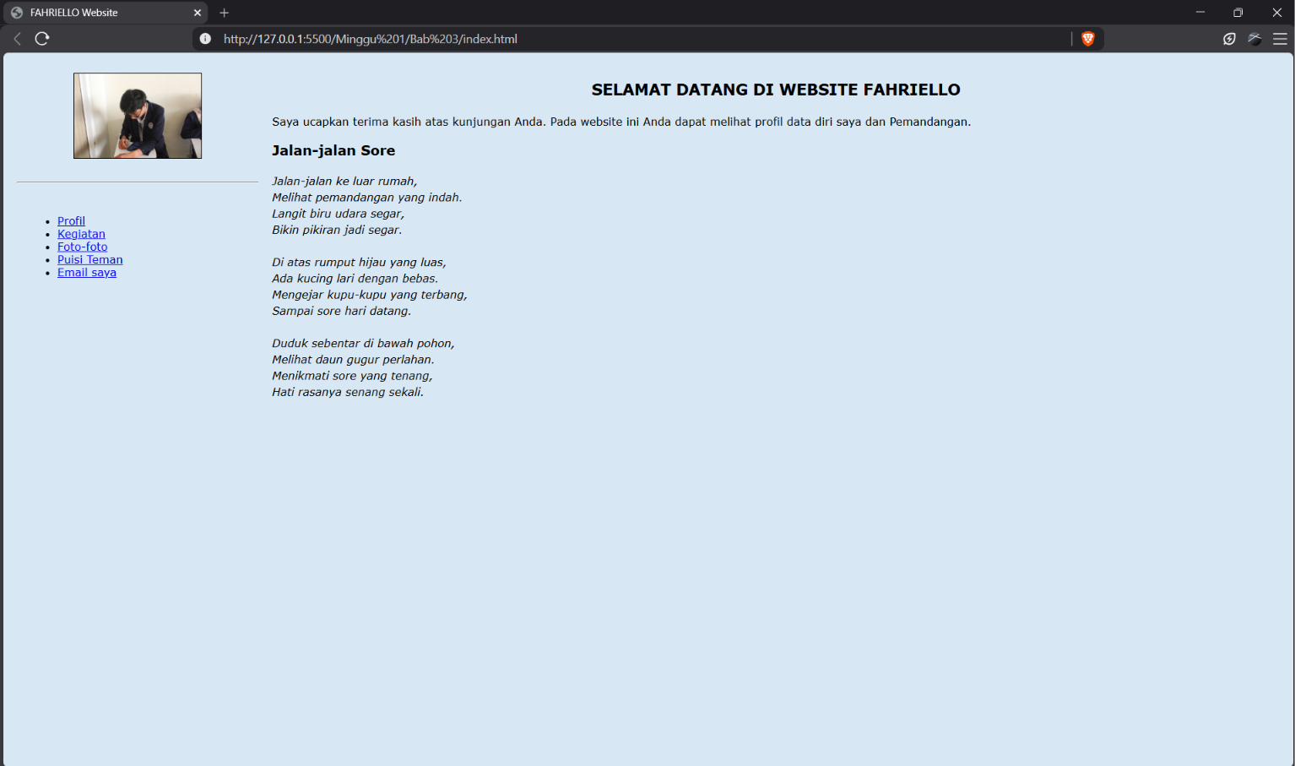

4.2.2 Profil dan Keahlian
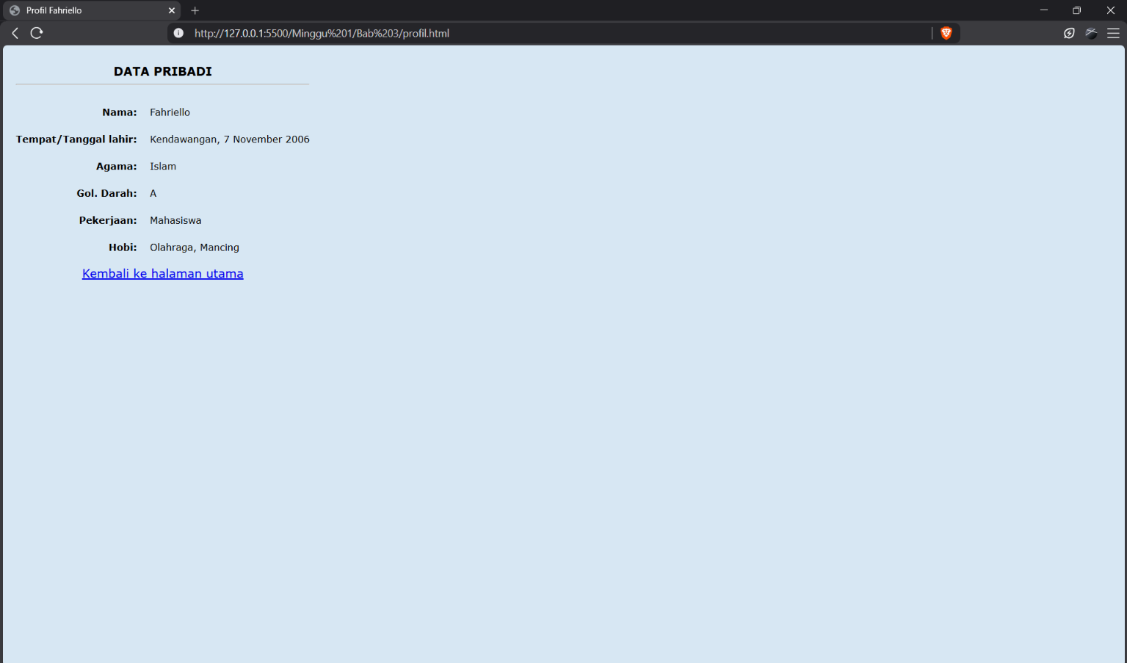

4.2.3 Proyek dan Kegiatan
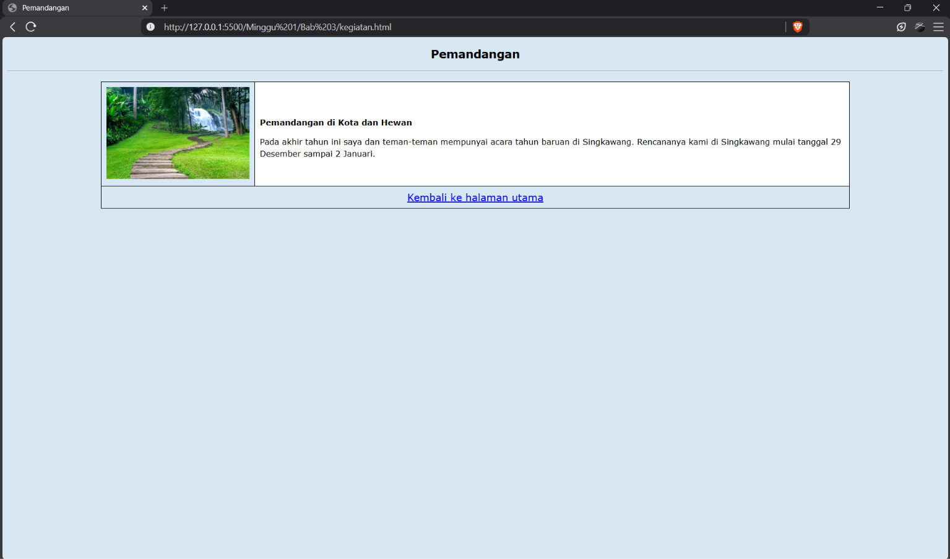

4.2.4 Galeri dan Prestasi
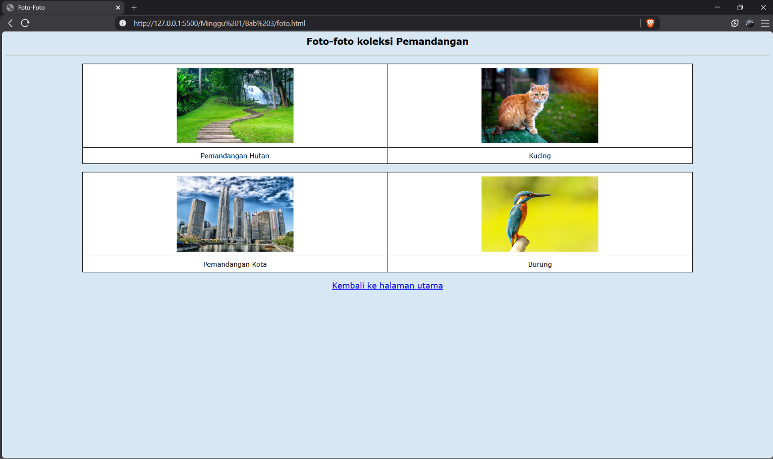

4.2.5 Puisi dan catatan
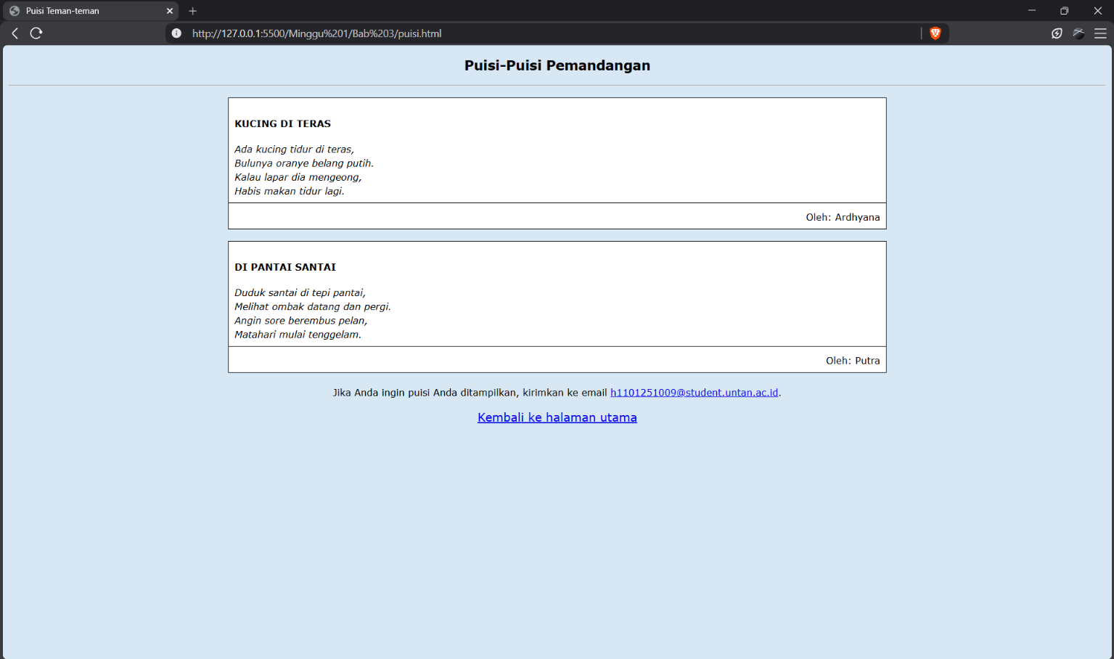

4.3 Analisis dan Pembahasan
Pengembangan website portofolio pribadi pada praktikum ini mengintegrasikan seluruh konsep HTML dasar yang terbagi ke dalam lima berkas yang saling terhubung. Tabel berikut merangkum analisis implementasi teknis dari masing-masing komponen.
Aspek/Modul | Elemen/Tag Kunci | Implementasi dan Keterangan
Tata Letak & Antarmuka | <table>, <tr>, <td>, cellpadding, width | Pengaturan layout dua kolom menggunakan tabel tanpa garis tepi (border="0"). Kolom kiri (25%) dialokasikan untuk kartu identitas dan menu navigasi, sedangkan kolom kanan digunakan sebagai wadah konten dinamis.
Arsitektur Navigasi | <a href="...">, mailto: | Berkas index.html berperan sebagai gerbang utama (root). Seluruh sub-halaman (profil.html, kegiatan.html, foto.html, puisi.html) terhubung dua arah melalui tautan internal dan dibekali tautan balik (back link) ke beranda.
Penyajian Data Pribadi | <table>, <tr>, <td>, colspan | Pada profil.html, format tabel 2 kolom digunakan untuk menyusun biodata diri secara terstruktur. Atribut colspan="2" digunakan pada baris judul untuk menggabungkan sel kolom agar tata letak tetap simetris.
Dokumentasi Proyek | <img>, <table>, <b>, <i> | Pada kegiatan.html, dokumentasi proyek disusun berdampingan antara gambar visual di kolom kiri dan uraian deskripsi teknis di kolom kanan.
Galeri Visual & Prestasi | <img>, style="object-fit: contain;" | Pada foto.html, media visual diatur dalam kisi tabel 2x2. Pengaturan rasio gambar menjaga proporsi sertifikat dan foto agar tampil utuh tanpa distorsi visual maupun pemotongan tepi.
Version Control & Deploy | git init, git commit | Manajemen versi kode dikelola menggunakan Git dan repositori GitHub. Integrasi ke Vercel memungkinkan website terdistribusi secara otomatis ke jaringan publik dengan dukungan HTTPS.

BAB V
KESIMPULAN DAN SARAN

Kesimpulan
- Penerapan Elemen HTML Murni: Pengembangan situs portofolio pribadi berhasil direalisasikan memanfaatkan struktur HTML murni, yang mencakup penyusunan tata letak dengan tabel (<table>), pengolahan pemformatan teks, pengelompokan daftar terstruktur (<ul> dan <ol>), serta penyisipan media visual (<img>).
- Integrasi Navigasi Antarhalaman: Seluruh dokumen web (index.html, profil.html, kegiatan.html, foto.html, dan puisi.html) telah terhubung secara sistematis menggunakan tag tautan (<a href=”...”>), memungkinkan alur navigasi dua arah yang lancar dari dan menuju halaman beranda.
- Pengelolaan Kode Sumber (Git & GitHub): Penggunaan Version Control System berbasis Git yang disinkronisasikan ke repositori GitHub terbukti mempermudah manajemen berkas, pencatatan riwayat perubahan kode, dan pelacakan revisi proyek secara terstruktur.
- Peluncuran Website (Deployment Vercel): Proses publikasi situs web dari lingkungan lokal ke server global melalui platform Vercel berjalan dengan sukses, membuat situs dapat diakses oleh publik secara aman melalui protokol HTTPS.

Saran
- Pengembangan Tampilan dan Responsivitas: Pada tahap pengembangan selanjutnya, disarankan untuk mengintegrasikan Cascading Style Sheets (CSS) eksternal serta menerapkan media queries agar desain antarmuka menjadi lebih menarik dan mampu menyesuaikan tampilan di berbagai ukuran layar (mobile-friendly).
- Penambahan Fitur Dinamis dan Database: Disarankan untuk menambahkan formulir kontak atau umpan balik yang terhubung langsung dengan backend atau layanan basis data (database), sehingga pesan dan data dari pengunjung dapat tersimpan serta diproses secara otomatis.

DAFTAR PUSTAKA
MDN Web Docs. (2023). HTML: HyperText Markup Language. Mozilla Foundation. https://developer.mozilla.org/en-US/docs/Web/HTML
W3C. (2021). A Beginner's Guide to HTML & CSS. World Wide Web Consortium. https://www.w3.org/Style/Examples/011/firstcss.en.html
WHATWG. (2024). HTML Living Standard. Web Hypertext Application Technology Working Group. https://html.spec.whatwg.org/

LAMPIRAN
Tautan Repositori : https://github.com/h1101251009/Pemograman-Web-Dasar.git

